叶县人民政府

关于2022年度采砂许可证的公示

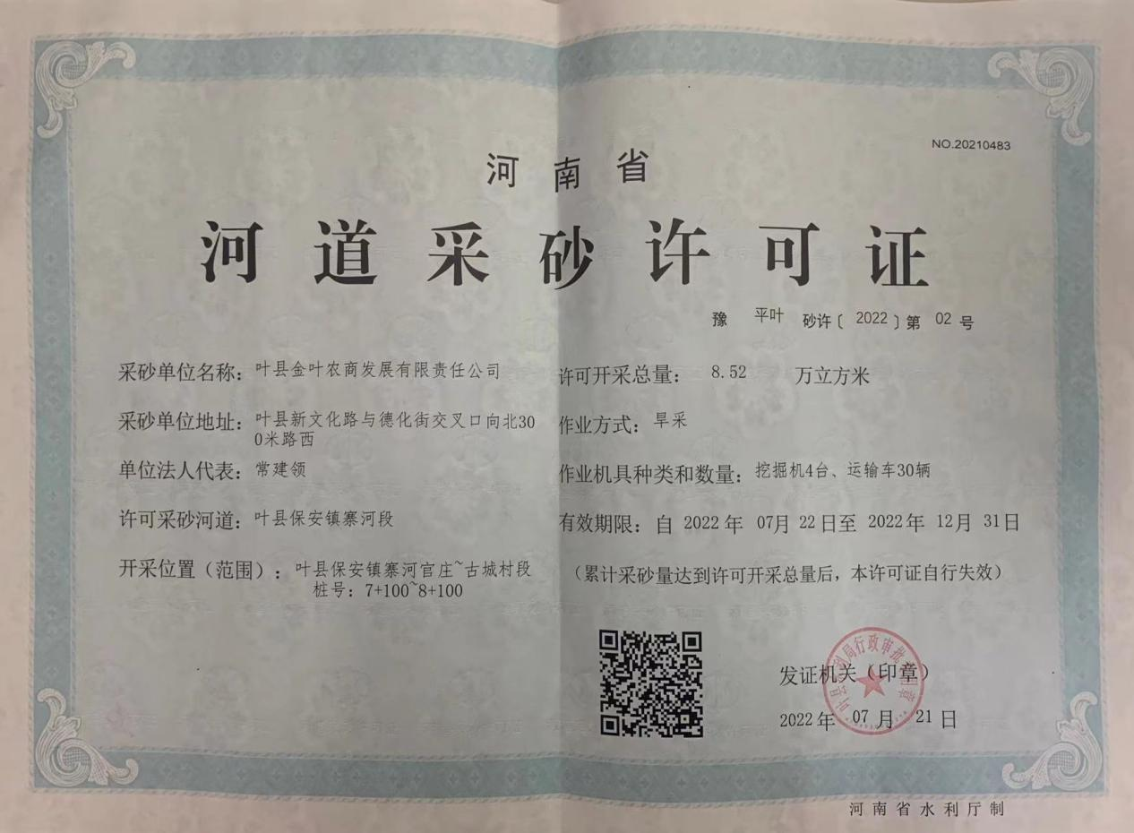

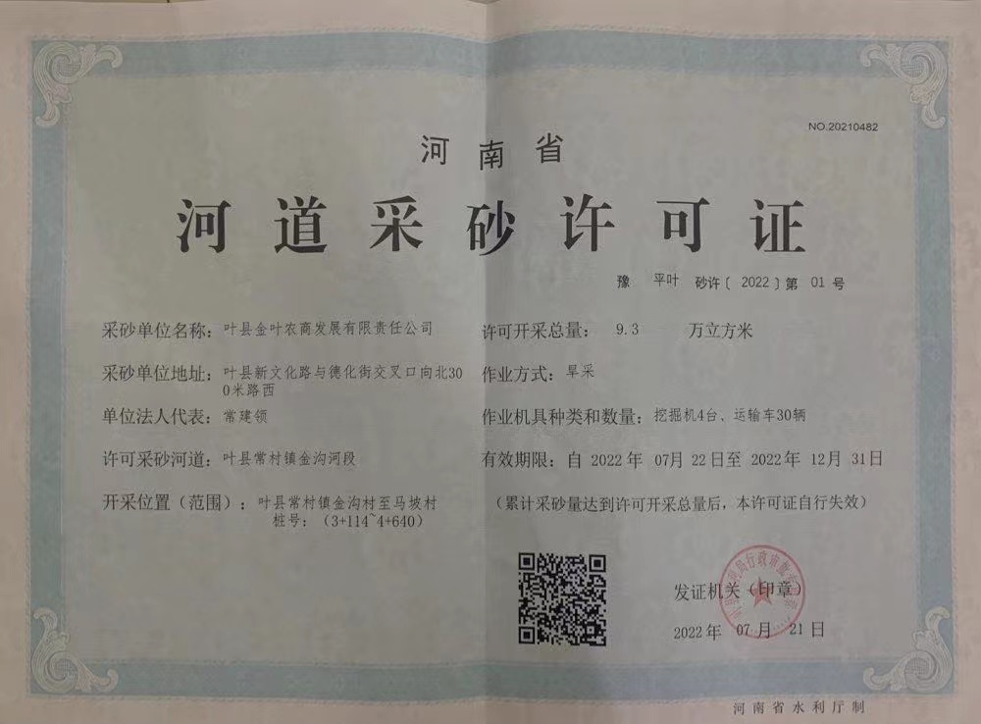

2022年07月22日